‌

湘潭大学
2026信息系统实践课程
软件说明书

项目名称：校园快递代取跑腿管理系统

学 院：计算机学院
小组序号：30
成员姓名：蒋奕婷/唐雪凝/周文瑶/ 宁钰莹
指导老师：尹兆远
提交日期：2026年5月18日
‌

一、项目概述
- 项目背景
高校快递量激增，许多学生因各种原因无法及时取件；同时校园内存在一批有空闲时间、愿意通过跑腿赚取报酬的学生。目前缺乏专门的信息平台，双方需求无法有效匹配。本系统旨在搭建一个校园内的快递代取信息平台，让发布任务与接单更加便捷、规范。
- 系统目标
开发一个快递代取跑腿管理系统，实现以下目标：
普通用户（学生）可发布取件订单、查看订单状态。
跑腿员可浏览未接订单、接单、更新配送进度、查看完成单数。
提供订单状态全流程跟踪（已发布→已接单→已完成）。
管理员模块可以对账户、订单等信息进行管理
- 开发环境
开发工具：VS Code / IntelliJ IDEA
运行环境：JDK 17 + MySQL 8.0 + Windows
数据库：MySQL
二、需求分析
- 功能需求
用户模块：注册、登录，区分普通用户与跑腿员
订单模块：发布订单（地点、物品、备注）；跑腿员浏览未接订单并接单（一个订单只能一人接，不能自己接自己的订单）；更新订单进度；未接订单可取消。
结算模块：跑腿员个人中心查看累计收入、完成订单数
管理员模块：对账户、订单等信息进行管理。

主要业务流程：
1. 普通用户注册登录后发布订单（地点、物品、备注）。
2. 跑腿员登录后浏览未接订单列表，选择一个订单接单。
3. 跑腿员更新订单状态。
4. 跑腿员可在骑手中心查看个人接单记录。
- 非功能需求
  - 性能要求：页面响应时间 ≤ 2秒，支持并发 ≤ 50用户
  - 安全要求：用户密码加密存储，防止SQL注入
  - 兼容性要求：推荐使用Chrome浏览器访问
三、系统设计
- 系统架构
系统采用前后端分离架构，整体分为三层：前端 UI 层、后端业务层、数据库层。
前端 UI 层：负责页面展示与用户交互，包括用户端页面和管理员后台页面。前端通过 HTTP 请求调用后端接口，数据交换格式为 JSON。
后端业务层：基于 Spring Boot 框架开发，内部采用分层设计：
Controller 层：接收前端请求，校验参数，调用 Service 层并返回 JSON 数据
Service 层：处理业务逻辑（如分页查询、模糊搜索、数据校验），调用 Mapper 层操作数据库
Mapper 层：通过 MyBatis-Plus 与数据库交互，无需手写 SQL 即可完成增删改查
后端按业务功能划分为用户管理和订单管理两个模块。订单管理模块依赖用户管理模块，因为订单的发起人和接单人都必须来源于用户表。
数据库层：使用 MySQL 关系型数据库，存储管理员、用户、订单等数据。后端通过 JDBC 连接池（HikariCP）管理数据库连接，MyBatis-Plus 自动生成并执行 SQL 语句。
系统架构图：
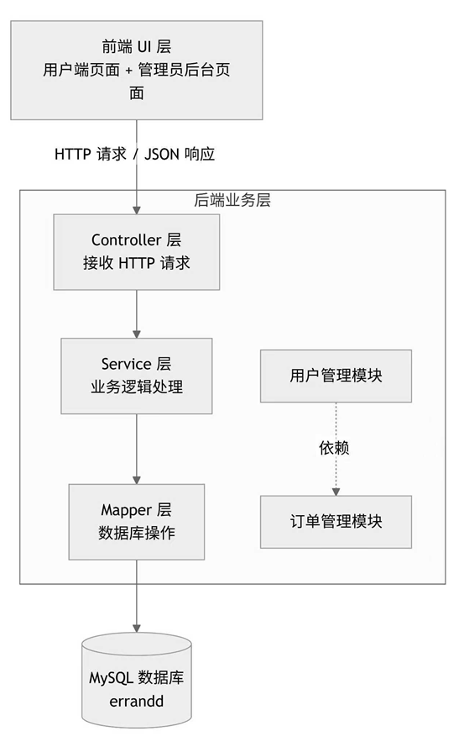
- 模块设计
用户管理模块：负责管理员和普通用户的增删改查，为订单模块提供人员数据支撑
订单管理模块：负责订单的发布、接单、状态跟踪。订单中的“发起人”和“接单人”字段关联用户表中的用户ID
模块依赖关系：订单模块依赖用户模块。创建订单时需校验发起人是否存在，接单时需校验接单人是否存在。用户模块是基础，订单模块是核心业务
- 数据库设计
  - E-R图
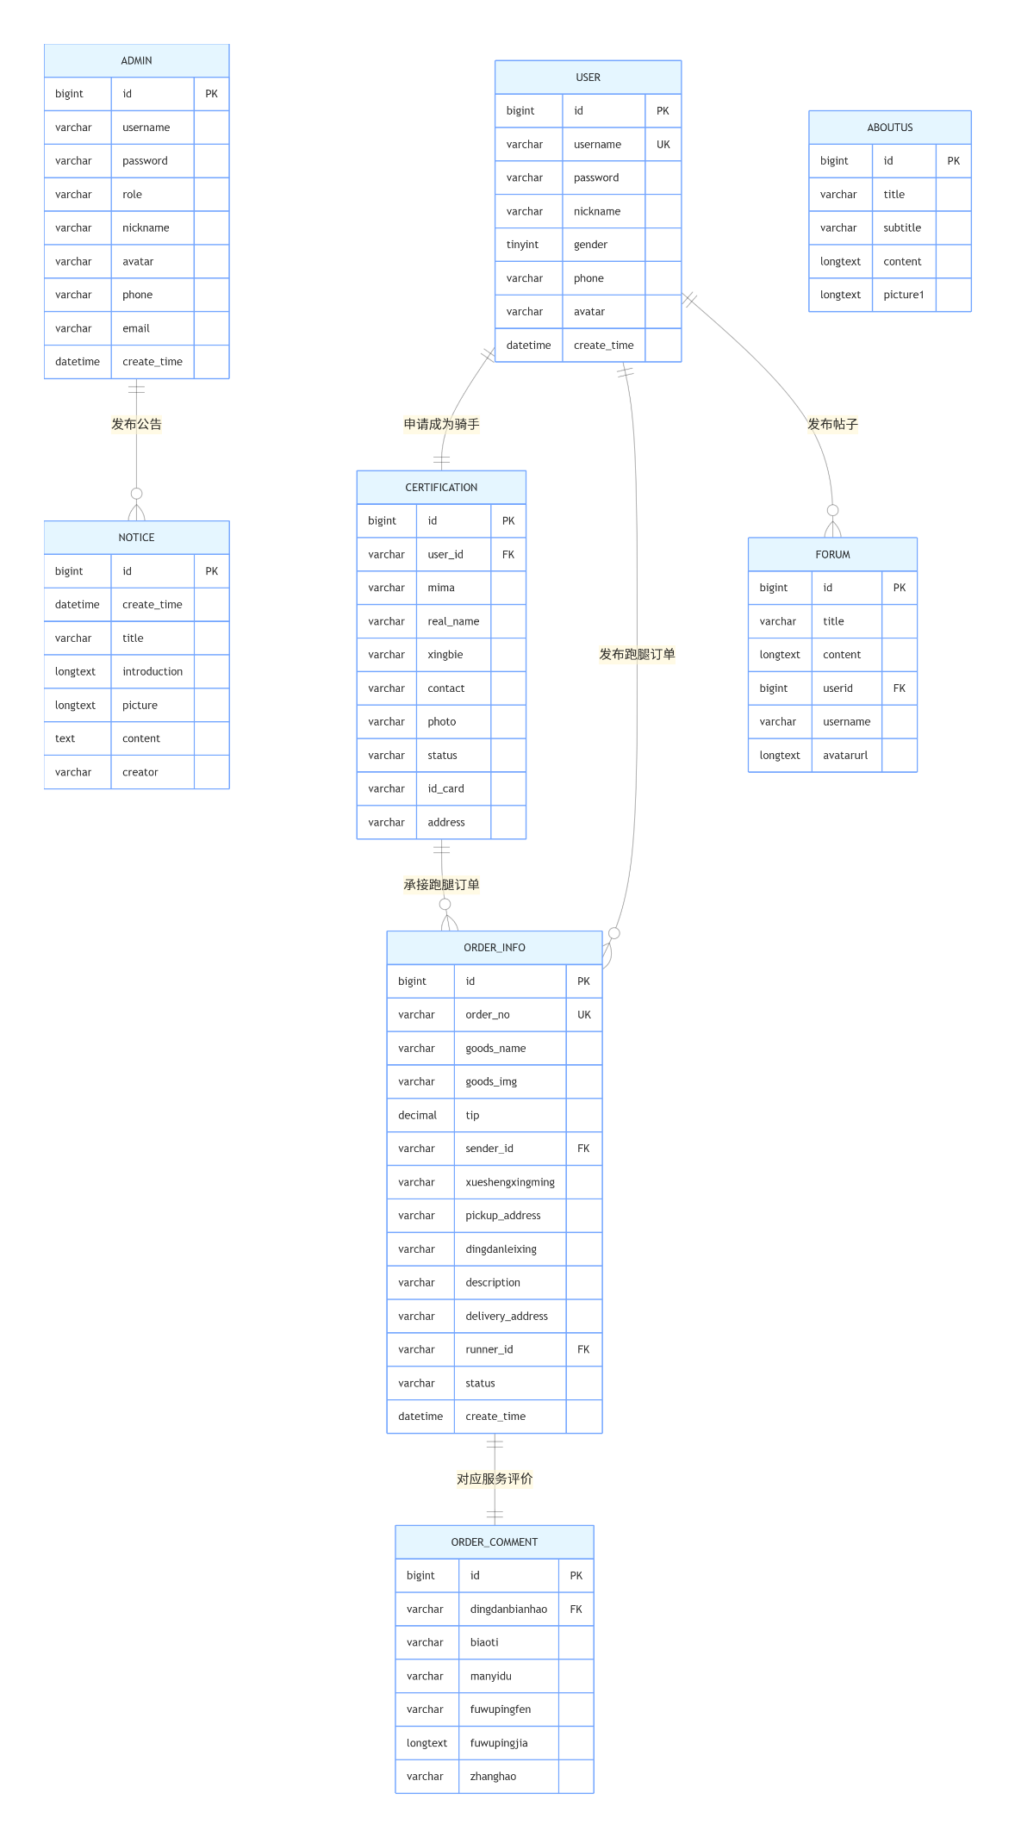
  - 主要数据表设计
表1：管理员表 admin
字段名 | 数据类型 | 非空 | 主键/唯一 | 默认值 | 注释
id | bigint | 是 | 主键自增 | - | 主键ID
username | varchar(50) | 是 | - | - | 登录账号
password | varchar(255) | 是 | - | - | 登录密码
role | varchar(20) | 否 | - | ADMIN | 角色
addtime | timestamp | 是 | - | CURRENT_TIMESTAMP | 新增时间
nickname | varchar(50) | 否 | - | - | 姓名
avatar | varchar(255) | 否 | - | - | 头像
phone | varchar(20) | 否 | - | - | 联系电话
email | varchar(100) | 否 | - | - | 邮箱
create_time | datetime | 否 | - | CURRENT_TIMESTAMP | 创建时间

表2：学生用户表 user
字段名 | 数据类型 | 非空 | 主键/唯一 | 默认值 | 注释
id | bigint | 是 | 主键自增 | - | 主键ID
username | varchar(50) | 是 | 唯一 | - | 账号(学号)
password | varchar(255) | 是 | - | - | 登录密码
nickname | varchar(50) | 否 | - | - | 昵称
gender | tinyint | 否 | - | 0 | 性别0未知1男2女
phone | varchar(20) | 否 | - | - | 手机号
avatar | varchar(255) | 否 | - | - | 头像
create_time | datetime | 否 | - | CURRENT_TIMESTAMP | 创建时间

表3：骑手认证表 certification
字段名 | 数据类型 | 非空 | 主键/唯一 | 默认值 | 注释
id | bigint | 是 | 主键自增 | - | 主键ID
addtime | timestamp | 是 | - | CURRENT_TIMESTAMP | 创建时间
user_id | varchar(50) | 否 | 唯一 | - | 关联用户ID
mima | varchar(200) | 是 | - | - | 密码
real_name | varchar(50) | 否 | - | - | 真实姓名
xingbie | varchar(200) | 否 | - | - | 性别
contact | varchar(20) | 否 | - | - | 联系电话
photo | varchar(255) | 否 | - | - | 本人照片
status | varchar(20) | 否 | - | 待审核 | 审核状态
reason | varchar(255) | 否 | - | - | 审核理由
id_card | varchar(18) | 否 | - | - | 身份证号
id_card_front | varchar(255) | 否 | - | - | 身份证正面
id_card_back | varchar(255) | 否 | - | - | 身份证反面
address | varchar(255) | 否 | - | - | 常住地址
review_time | datetime | 否 | - | - | 审核时间
reviewer_id | bigint | 否 | - | - | 审核管理员ID

表4：跑腿订单表 order_info
字段名 | 数据类型 | 非空 | 主键/唯一 | 默认值 | 注释
id | bigint | 是 | 主键自增 | - | 主键ID
addtime | timestamp | 是 | - | CURRENT_TIMESTAMP | 创建时间
order_no | varchar(50) | 是 | 唯一 | - | 订单编号
goods_name | varchar(100) | 否 | - | - | 物品名称
goods_img | varchar(255) | 否 | - | - | 物品图片
tip | decimal(10,2) | 否 | - | - | 小费酬劳
sender_id | varchar(50) | 否 | - | - | 发布人ID
xueshengxingming | varchar(200) | 否 | - | - | 学生姓名
pickup_address | varchar(255) | 否 | - | - | 取件地址
dingdanleixing | varchar(200) | 否 | - | - | 订单类型
fabushijian | date | 否 | - | - | 发布时间
description | varchar(500) | 否 | - | - | 物品描述
goods_type | varchar(50) | 否 | - | - | 物品类型
goods_weight | decimal(5,2) | 否 | - | - | 物品重量
delivery_address | varchar(255) | 否 | - | - | 收货地址
runner_id | varchar(50) | 否 | - | - | 接单骑手ID
status | varchar(20) | 否 | - | 已发布 | 订单状态
sender_contact | varchar(100) | 否 | - | - | 发布人联系方式
receiver_contact | varchar(100) | 否 | - | - | 收货人联系方式
remark | varchar(255) | 否 | - | - | 订单备注
create_time | datetime | 否 | - | CURRENT_TIMESTAMP | 创建时间
accept_time | datetime | 否 | - | - | 接单时间

表5：订单配送表 dingdanpeisong
字段名 | 数据类型 | 非空 | 主键/唯一 | 默认值 | 注释
id | bigint | 是 | 主键自增 | - | 主键ID
addtime | timestamp | 是 | - | CURRENT_TIMESTAMP | 创建时间
dingdanbianhao | varchar(200) | 否 | - | - | 订单编号
biaoti | varchar(200) | 否 | - | - | 订单标题
choulao | varchar(200) | 否 | - | - | 酬劳
xueshengxuehao | varchar(200) | 否 | - | - | 学生学号
xueshengxingming | varchar(200) | 否 | - | - | 学生姓名
didian | varchar(200) | 否 | - | - | 地点
peisongleixing | varchar(200) | 否 | - | - | 配送类型
peisongshijian | date | 否 | - | - | 配送时间
zhanghao | varchar(200) | 否 | - | - | 骑手账号
xingming | varchar(200) | 否 | - | - | 骑手姓名
dianhua | varchar(200) | 否 | - | - | 骑手电话
xiangqing | longtext | 否 | - | - | 配送详情

表6：订单签收表 dingdanqianshou
字段名 | 数据类型 | 非空 | 主键/唯一 | 默认值 | 注释
id | bigint | 是 | 主键自增 | - | 主键ID
addtime | timestamp | 是 | - | CURRENT_TIMESTAMP | 创建时间
dingdanbianhao | varchar(200) | 否 | - | - | 订单编号
biaoti | varchar(200) | 否 | - | - | 订单标题
choulao | varchar(200) | 否 | - | - | 酬劳
xueshengxuehao | varchar(200) | 否 | - | - | 学生学号
xueshengxingming | varchar(200) | 否 | - | - | 学生姓名
didian | varchar(200) | 否 | - | - | 地点
qianshoushijian | date | 否 | - | - | 签收时间
zhanghao | varchar(200) | 否 | - | - | 骑手账号
xingming | varchar(200) | 否 | - | - | 骑手姓名
dianhua | varchar(200) | 否 | - | - | 骑手电话
ispay | varchar(200) | 否 | - | 未支付 | 是否支付

表7：服务评价表 order_comment
字段名 | 数据类型 | 非空 | 主键/唯一 | 默认值 | 注释
id | bigint | 是 | 主键自增 | - | 主键ID
addtime | timestamp | 是 | - | CURRENT_TIMESTAMP | 创建时间
dingdanbianhao | varchar(200) | 否 | - | - | 订单编号
biaoti | varchar(200) | 否 | - | - | 订单标题
xueshengxuehao | varchar(200) | 否 | - | - | 学生学号
xueshengxingming | varchar(200) | 否 | - | - | 学生姓名
didian | varchar(200) | 否 | - | - | 地点
manyidu | varchar(200) | 否 | - | - | 满意度
fuwupingfen | varchar(200) | 否 | - | - | 服务评分
pingjiashijian | date | 否 | - | - | 评价时间
fuwupingjia | longtext | 否 | - | - | 服务评价内容
zhanghao | varchar(200) | 否 | - | - | 骑手账号
xingming | varchar(200) | 否 | - | - | 骑手姓名
dianhua | varchar(200) | 否 | - | - | 骑手电话

表8：订单状态日志表 order_log
字段名 | 数据类型 | 非空 | 主键/唯一 | 默认值 | 注释
id | bigint | 是 | 主键自增 | - | 日志ID
order_id | bigint | 是 | - | - | 关联订单ID
old_status | varchar(20) | 否 | - | - | 原状态
new_status | varchar(20) | 是 | - | - | 新状态
operator_id | bigint | 否 | - | - | 操作人ID
operator_type | varchar(10) | 否 | - | - | 操作人类型
create_time | datetime | 否 | - | CURRENT_TIMESTAMP | 操作时间
remark | varchar(255) | 否 | - | - | 备注

表9：用户钱包表 wallet
字段名 | 数据类型 | 非空 | 主键/唯一 | 默认值 | 注释
id | bigint | 是 | 主键自增 | - | 主键
user_id | bigint | 是 | 唯一 | - | 用户ID
balance | decimal(10,2) | 否 | - | 0.00 | 可用余额
freeze_balance | decimal(10,2) | 否 | - | 0.00 | 冻结金额
update_time | datetime | 否 | - | ON UPDATE CURRENT_TIMESTAMP | 更新时间

表10：交流论坛表 forum
字段名 | 数据类型 | 非空 | 主键/唯一 | 默认值 | 注释
id | bigint | 是 | 主键自增 | - | 主键ID
addtime | timestamp | 是 | - | CURRENT_TIMESTAMP | 创建时间
title | varchar(200) | 否 | - | - | 帖子标题
content | longtext | 是 | - | - | 帖子内容
parentid | bigint | 否 | - | - | 父节点ID
userid | bigint | 是 | - | - | 发布用户ID
username | varchar(200) | 否 | - | - | 用户名
avatarurl | longtext | 否 | - | - | 头像地址
isdone | varchar(200) | 否 | - | - | 帖子状态

表11：在线留言表 zaixianliuyan
字段名 | 数据类型 | 非空 | 主键/唯一 | 默认值 | 注释
id | bigint | 是 | 主键自增 | - | 主键ID
addtime | timestamp | 是 | - | CURRENT_TIMESTAMP | 创建时间
biaoti | varchar(200) | 否 | - | - | 留言标题
xueshengxuehao | varchar(200) | 否 | - | - | 学生学号
xueshengxingming | varchar(200) | 否 | - | - | 学生姓名
liuyanshijian | date | 否 | - | - | 留言时间
liuyanneirong | longtext | 否 | - | - | 留言内容
zhanghao | varchar(200) | 否 | - | - | 回复人账号
xingming | varchar(200) | 否 | - | - | 回复人姓名
shhf | longtext | 否 | - | - | 管理员回复内容

表12：公告信息表 notice
字段名 | 数据类型 | 非空 | 主键/唯一 | 默认值 | 注释
id | bigint | 是 | 主键自增 | - | 主键ID
create_time | datetime | 否 | - | CURRENT_TIMESTAMP | 创建时间
title | varchar(200) | 是 | - | - | 公告标题
introduction | longtext | 否 | - | - | 公告简介
picture | longtext | 是 | - | - | 封面图片
content | text | 否 | - | - | 公告详情内容
creator | varchar(50) | 否 | - | 管理员 | 创建人

表13：关于我们表 aboutus
字段名 | 数据类型 | 非空 | 主键/唯一 | 默认值 | 注释
id | bigint | 是 | 主键自增 | - | 主键ID
addtime | timestamp | 是 | - | CURRENT_TIMESTAMP | 创建时间
title | varchar(200) | 是 | - | - | 标题
subtitle | varchar(200) | 否 | - | - | 副标题
content | longtext | 是 | - | - | 详情内容
picture1 | longtext | 否 | - | - | 展示图1
picture2 | longtext | 否 | - | - | 展示图2
picture3 | longtext | 否 | - | - | 展示图3

表14：系统配置表 config
字段名 | 数据类型 | 非空 | 主键/唯一 | 默认值 | 注释
id | bigint | 是 | 主键自增 | - | 主键ID
name | varchar(100) | 是 | - | - | 配置名称
value | varchar(100) | 否 | - | - | 配置数值

表15：登录令牌表 token
字段名 | 数据类型 | 非空 | 主键/唯一 | 默认值 | 注释
id | bigint | 是 | 主键自增 | - | 主键ID
userid | bigint | 是 | - | - | 关联用户ID
username | varchar(100) | 是 | - | - | 用户名
tablename | varchar(100) | 否 | - | - | 来源表名
role | varchar(100) | 否 | - | - | 用户角色
token | varchar(200) | 是 | - | - | 登录令牌
addtime | timestamp | 是 | - | CURRENT_TIMESTAMP | 创建时间
expiratedtime | timestamp | 是 | - | CURRENT_TIMESTAMP | 过期时间

四、系统实现
- 关键技术
a.后端部分：
Spring Boot：项目基础框架，简化Spring应用的搭建和配置
MyBatis-Plus：数据库操作框架，无需手写SQL即可完成增删改查和分页
RESTful API：前后端通信规范，使用GET/POST/PUT/DELETE对应查/增/改/删
MySQL：关系型数据库，存储用户、管理员、订单等数据
HikariCP连接池：Spring Boot默认数据库连接池，管理数据库连接
Lombok：简化实体类代码，自动生成getter/setter
统一返回格式Result：封装后端返回的JSON数据，保证code/message/data结构一致

b.前端部分：
（一）前端页面开发技术
基础页面构建技术：采用 HTML5 语义化标签（header、section、form等），搭建系统首页、登录页、个人中心等核心页面的结构框架
CSS 美化技术：运用 CSS3 特性（阴影、圆角、弹性布局），实现统一的 UI 风格；解决文字换行、排版错乱问题
交互逻辑实现技术：采用分步式交互设计，通过 JS 控制页面显示与切换，实现业务类型选择、表单提交、页面跳转等交互效果
（二）核心样式与布局技术
卡片式布局技术：运用 CSS 弹性布局（Flexbox），实现页面元素居中、对齐，解决表单标签单行显示、按钮间距优化等问题
响应式与一致性样式技术：通过统一的 CSS 样式定义（导航栏、卡片样式、按钮样式），保证所有页面 UI 风格统一
（三）前端交互与功能实现技术
表单交互技术：设计表单验证、下拉选择、按钮点击等基础交互，实现输入框、下拉菜单、文本域等元素的美观呈现
分步交互技术：采用分步式页面设计，通过 JS 控制不同业务页面的显示与切换，避免字段混杂，提升用户操作体验

c.数据库部分
技术选型：MySQL 稳定开源的关系型数据库，支持事务、外键约束与索引优化。MyBatis-Plus 提供通用 CRUD、条件构造器、分页插件等功能。Spring 事务管理保证订单创建、状态更新等多步操作的数据一致性。
- 界面展示
以下为部分核心功能的界面展示：
系统首页界面，可选登录、查看公告
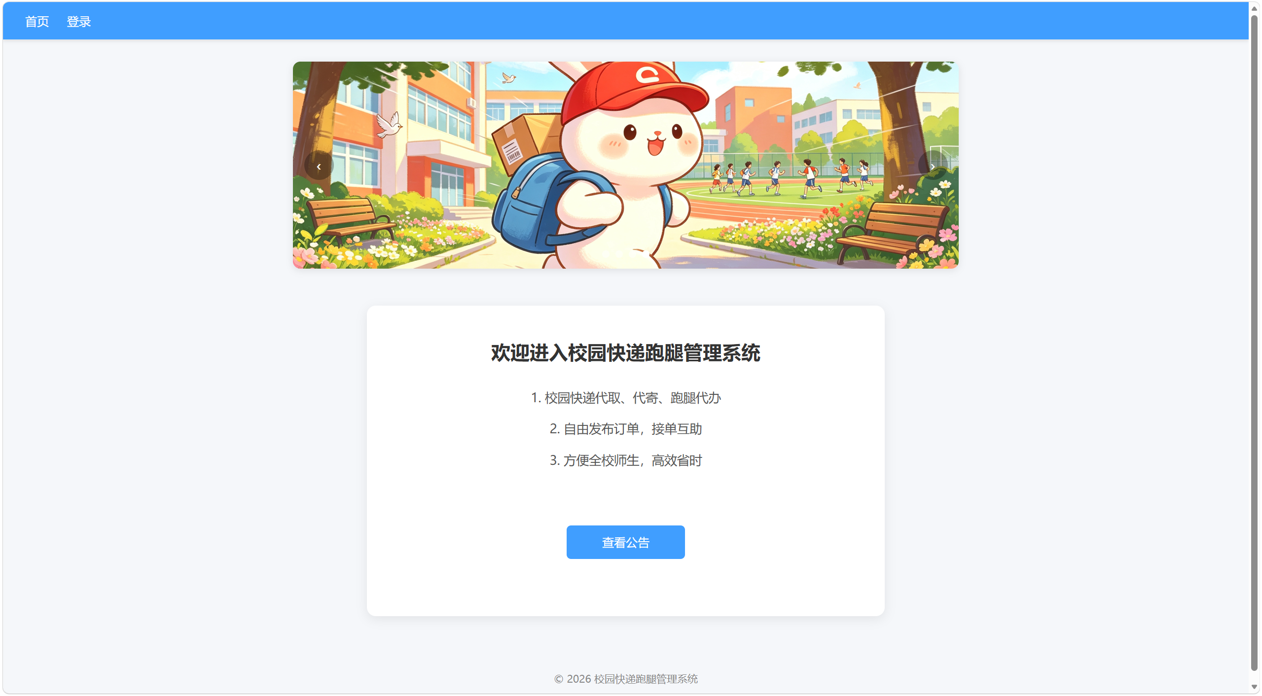
用户登录界面，可登录账号，或者跳转注册账号页面
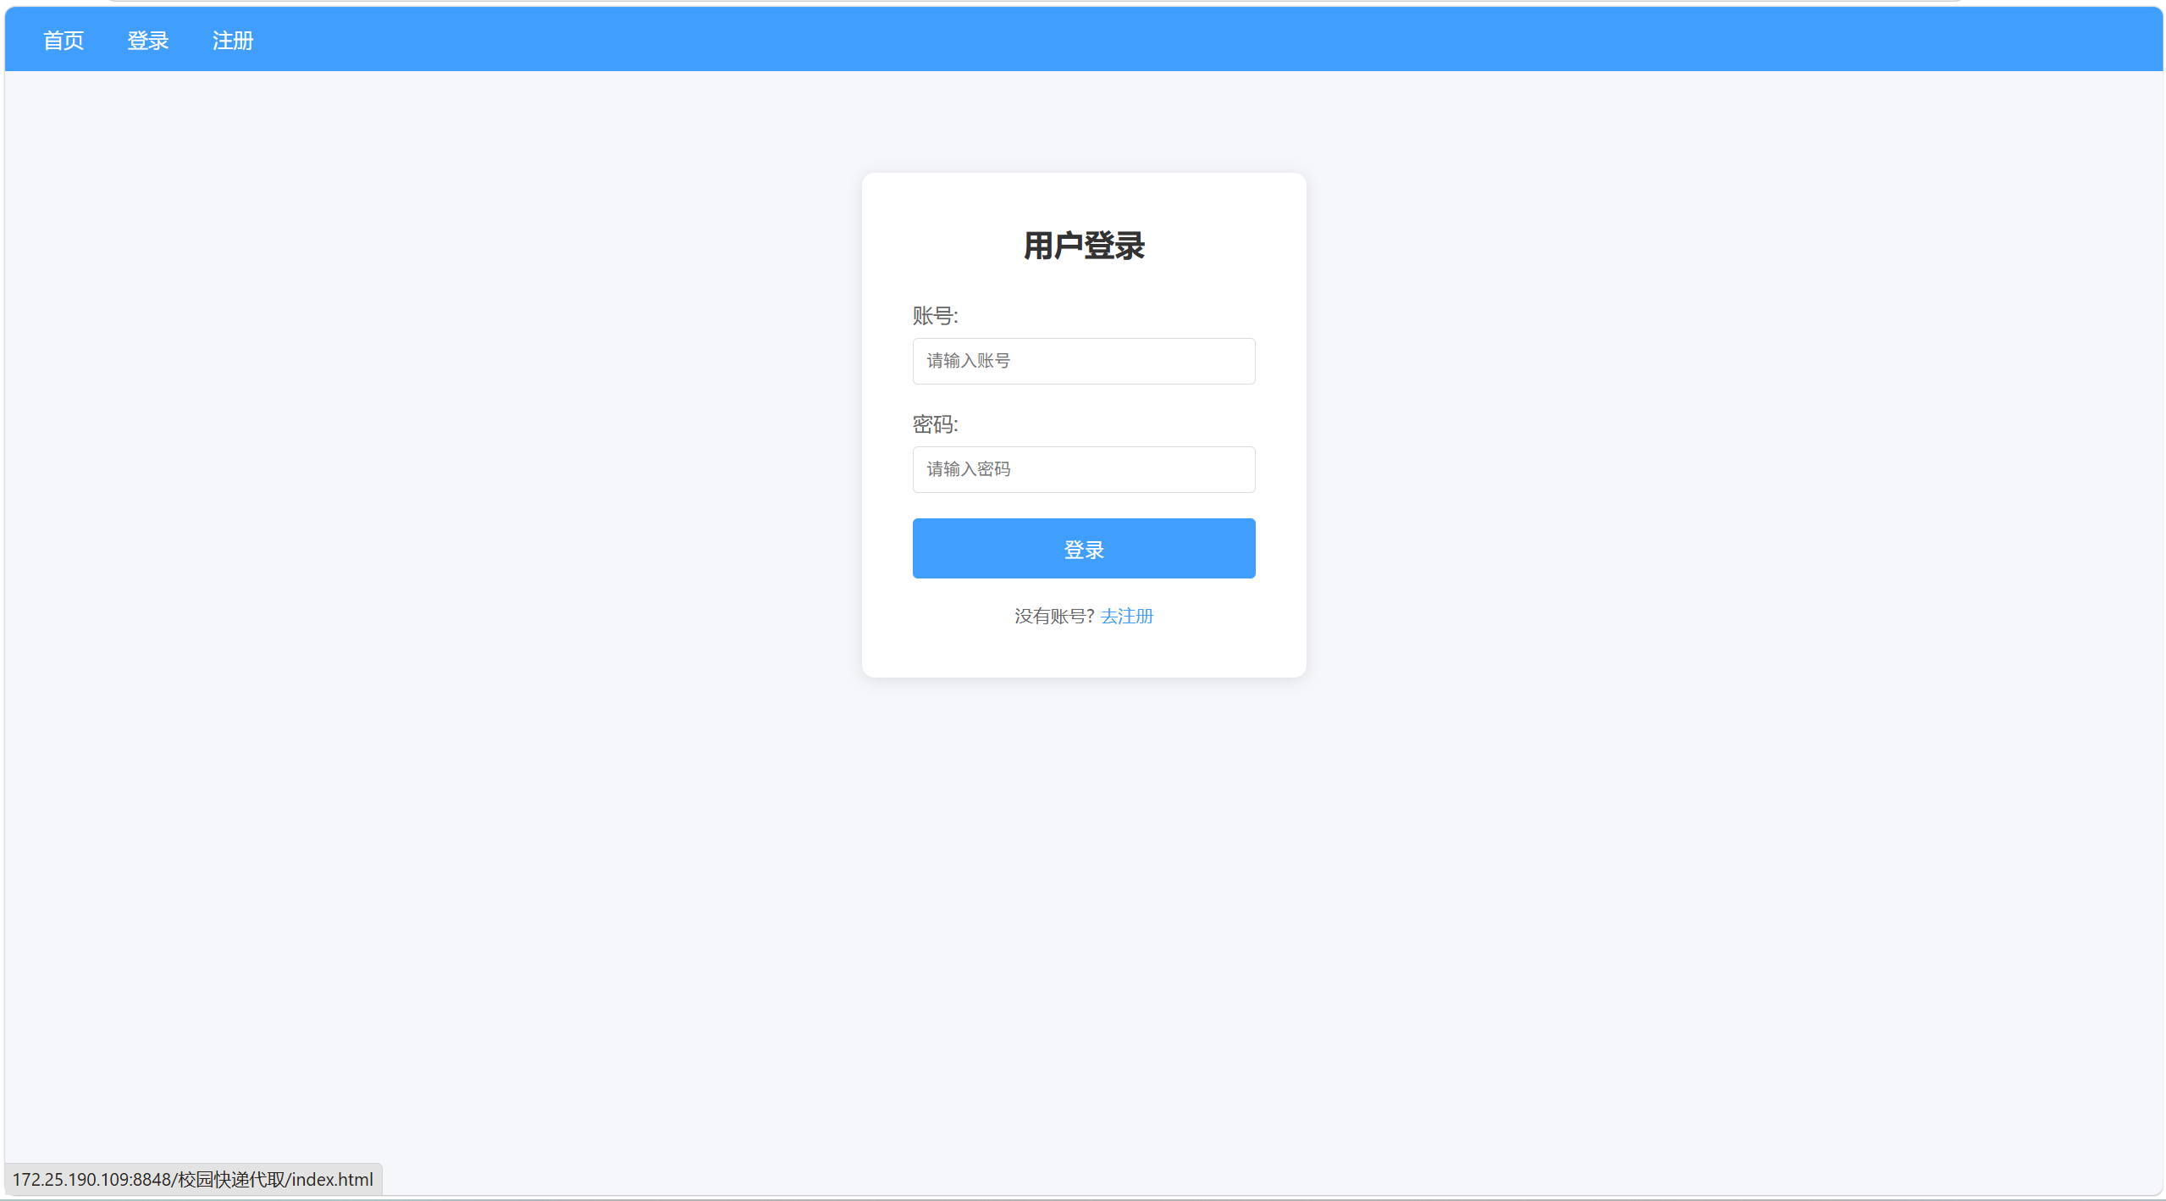
用户注册界面，可注册新账号
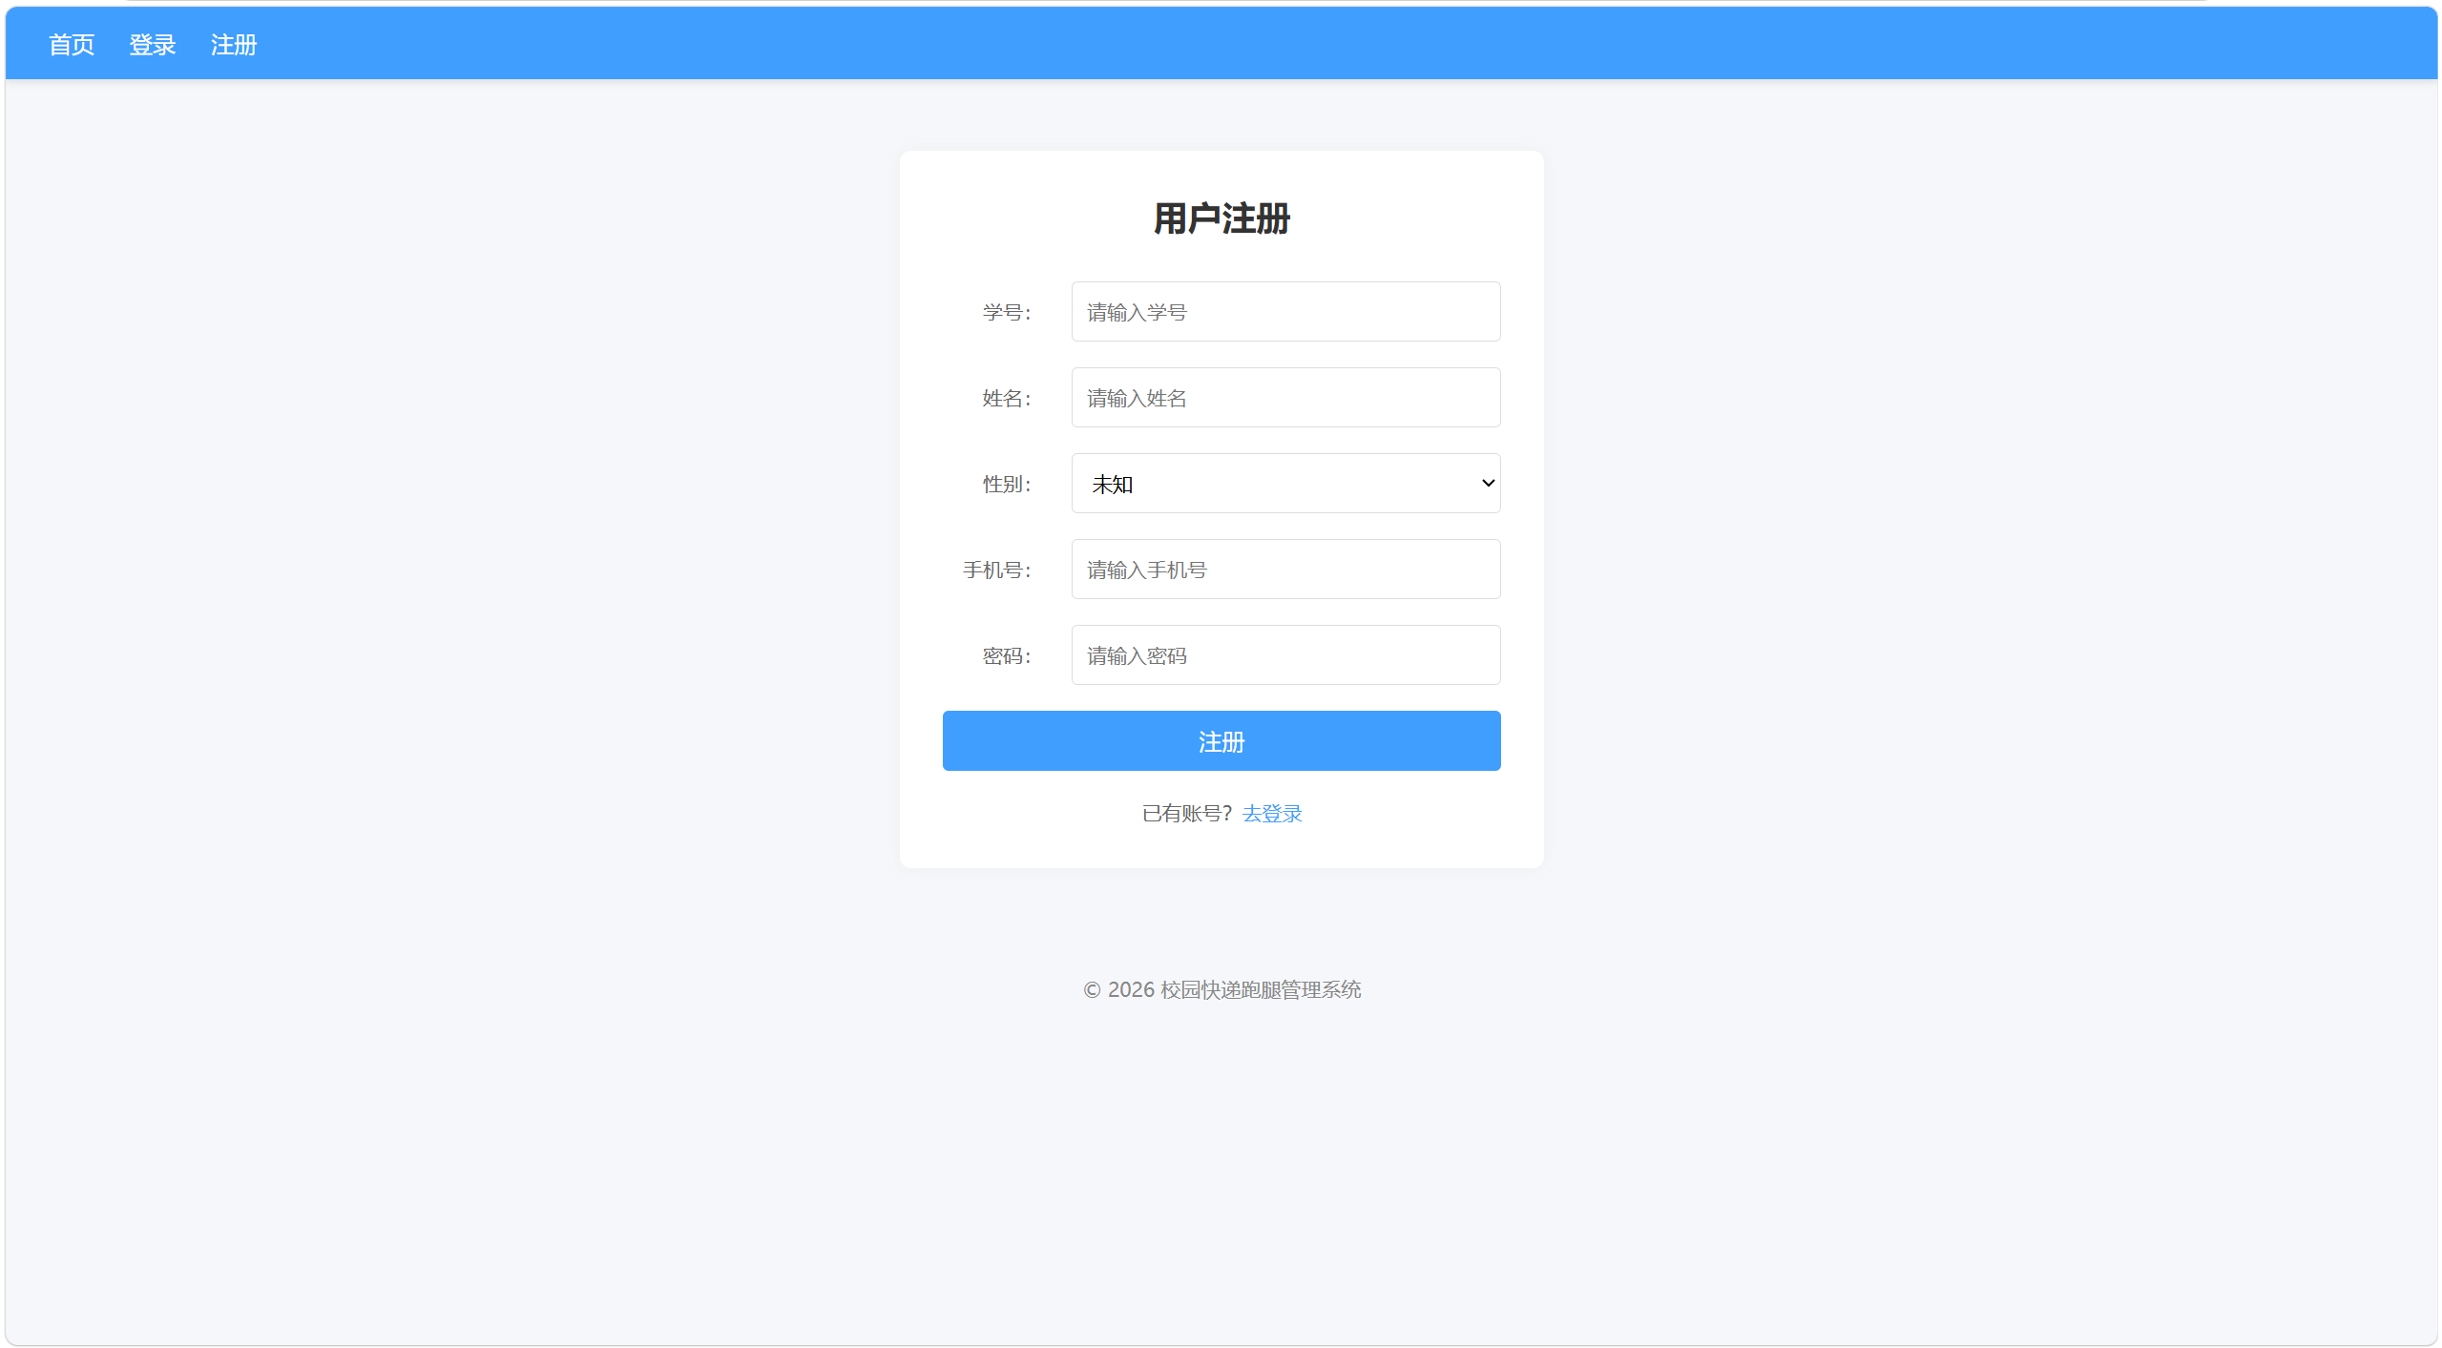
登录成功后首页界面
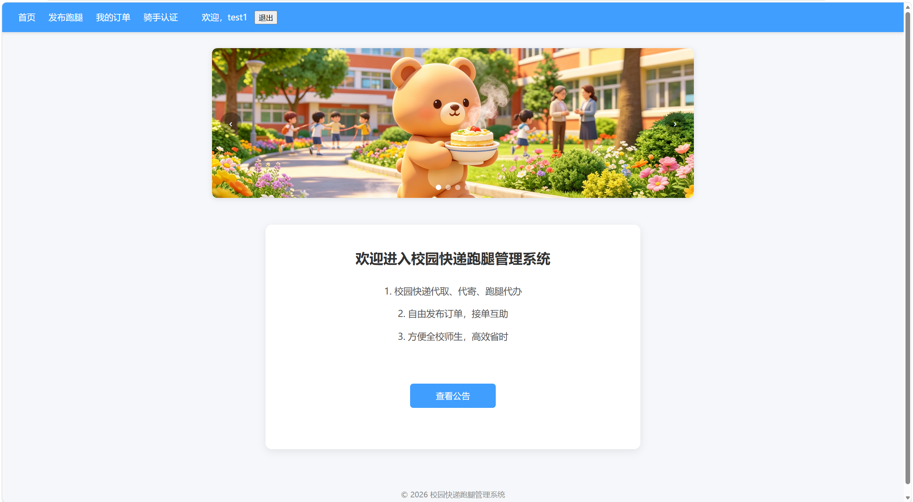
发布跑腿订单界面，可填写对应信息后发布订单
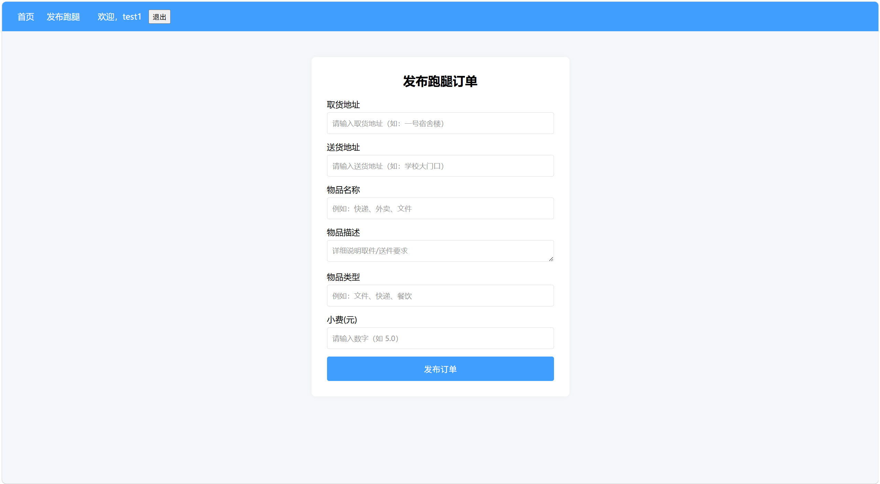
个人订单查看页面，可查看当前订单状态，或取消未接单的订单
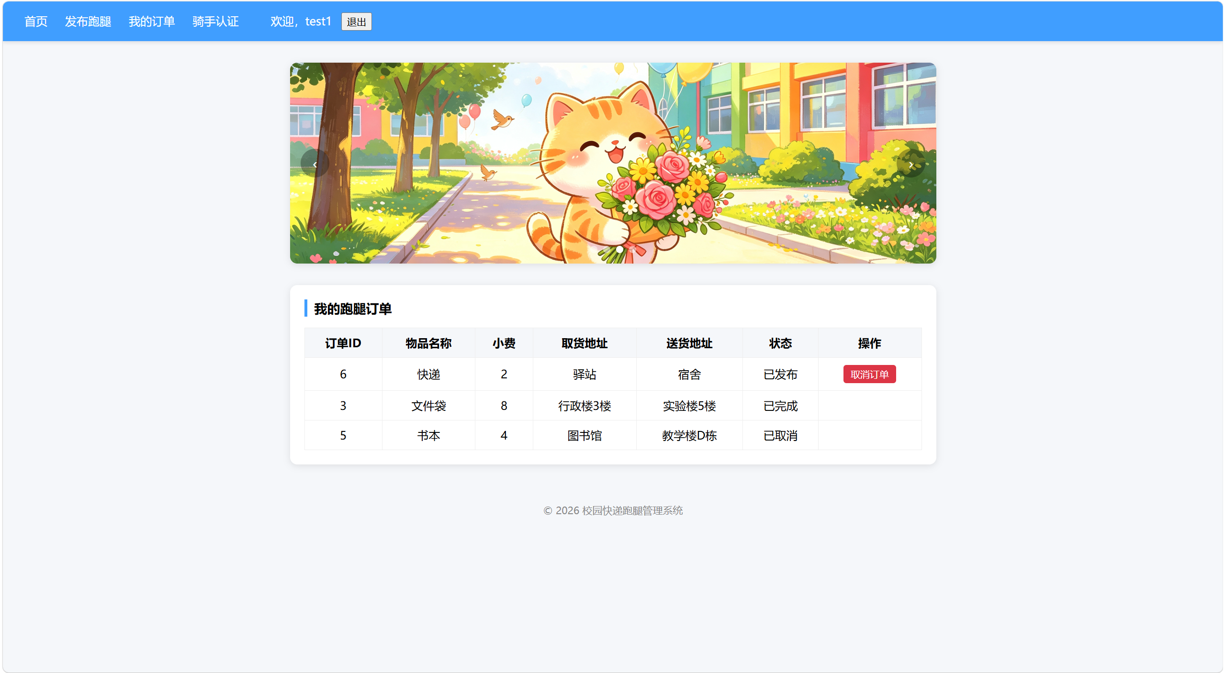
骑手认证界面，可填写对应信息申请成为骑手
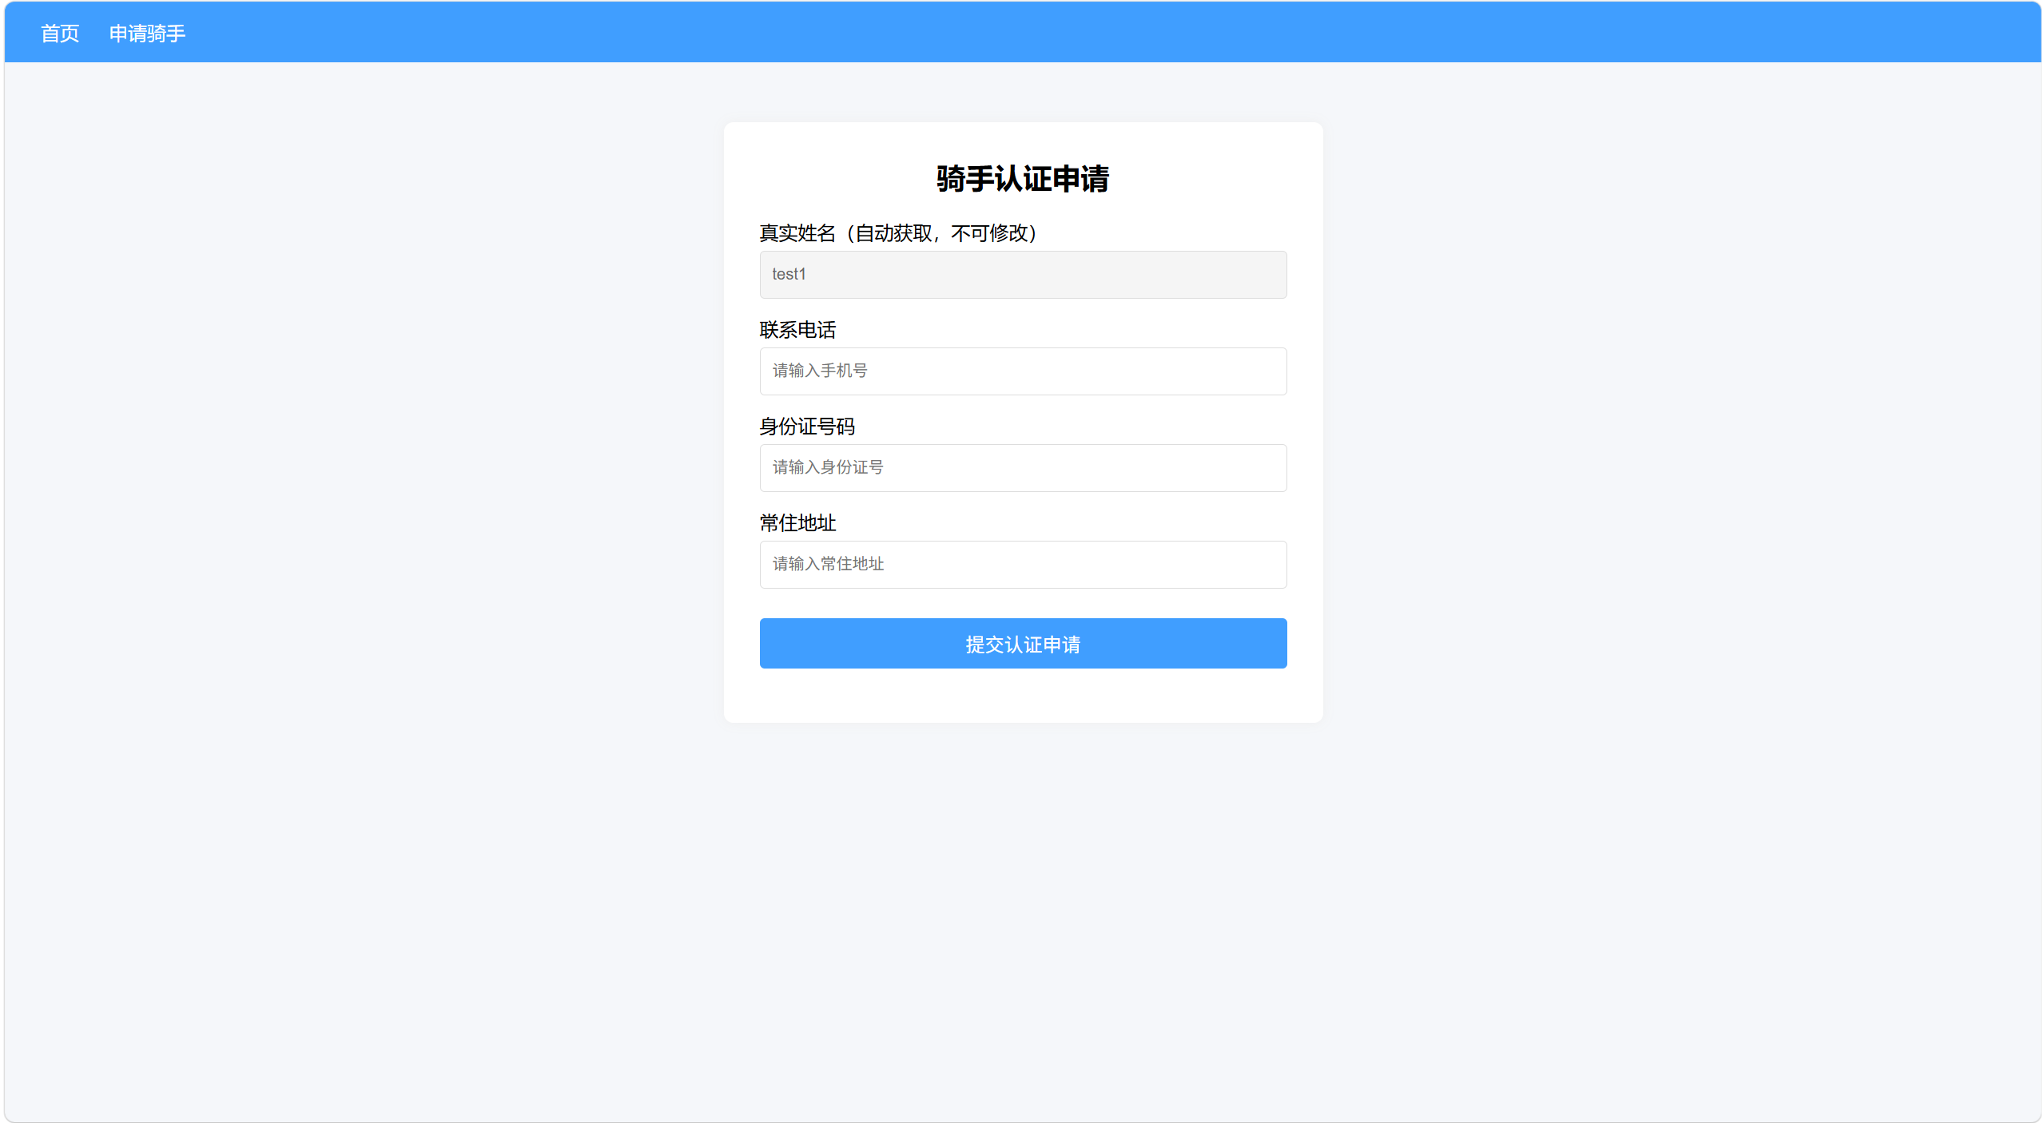
骑手接单页面，可浏览待接订单信息、选择接取订单
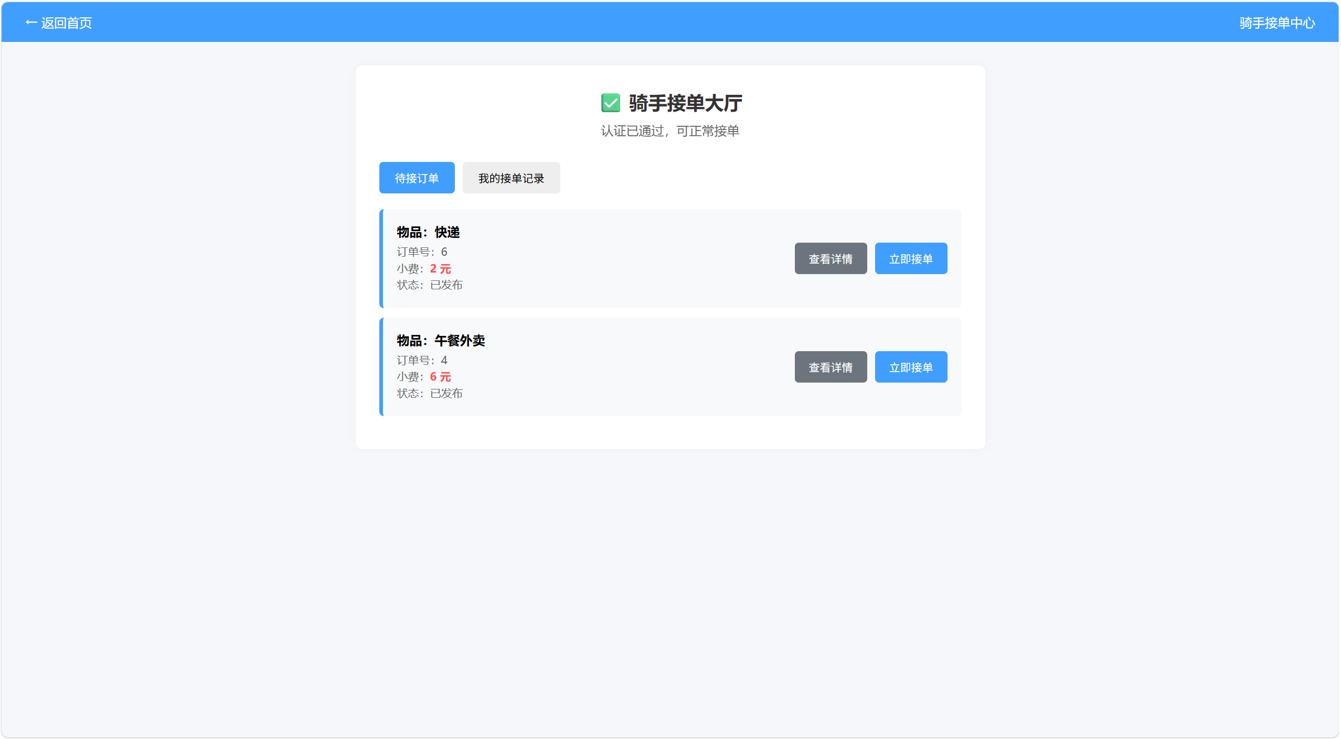
骑手订单记录页面，可浏览接取的订单记录、修改订单状态
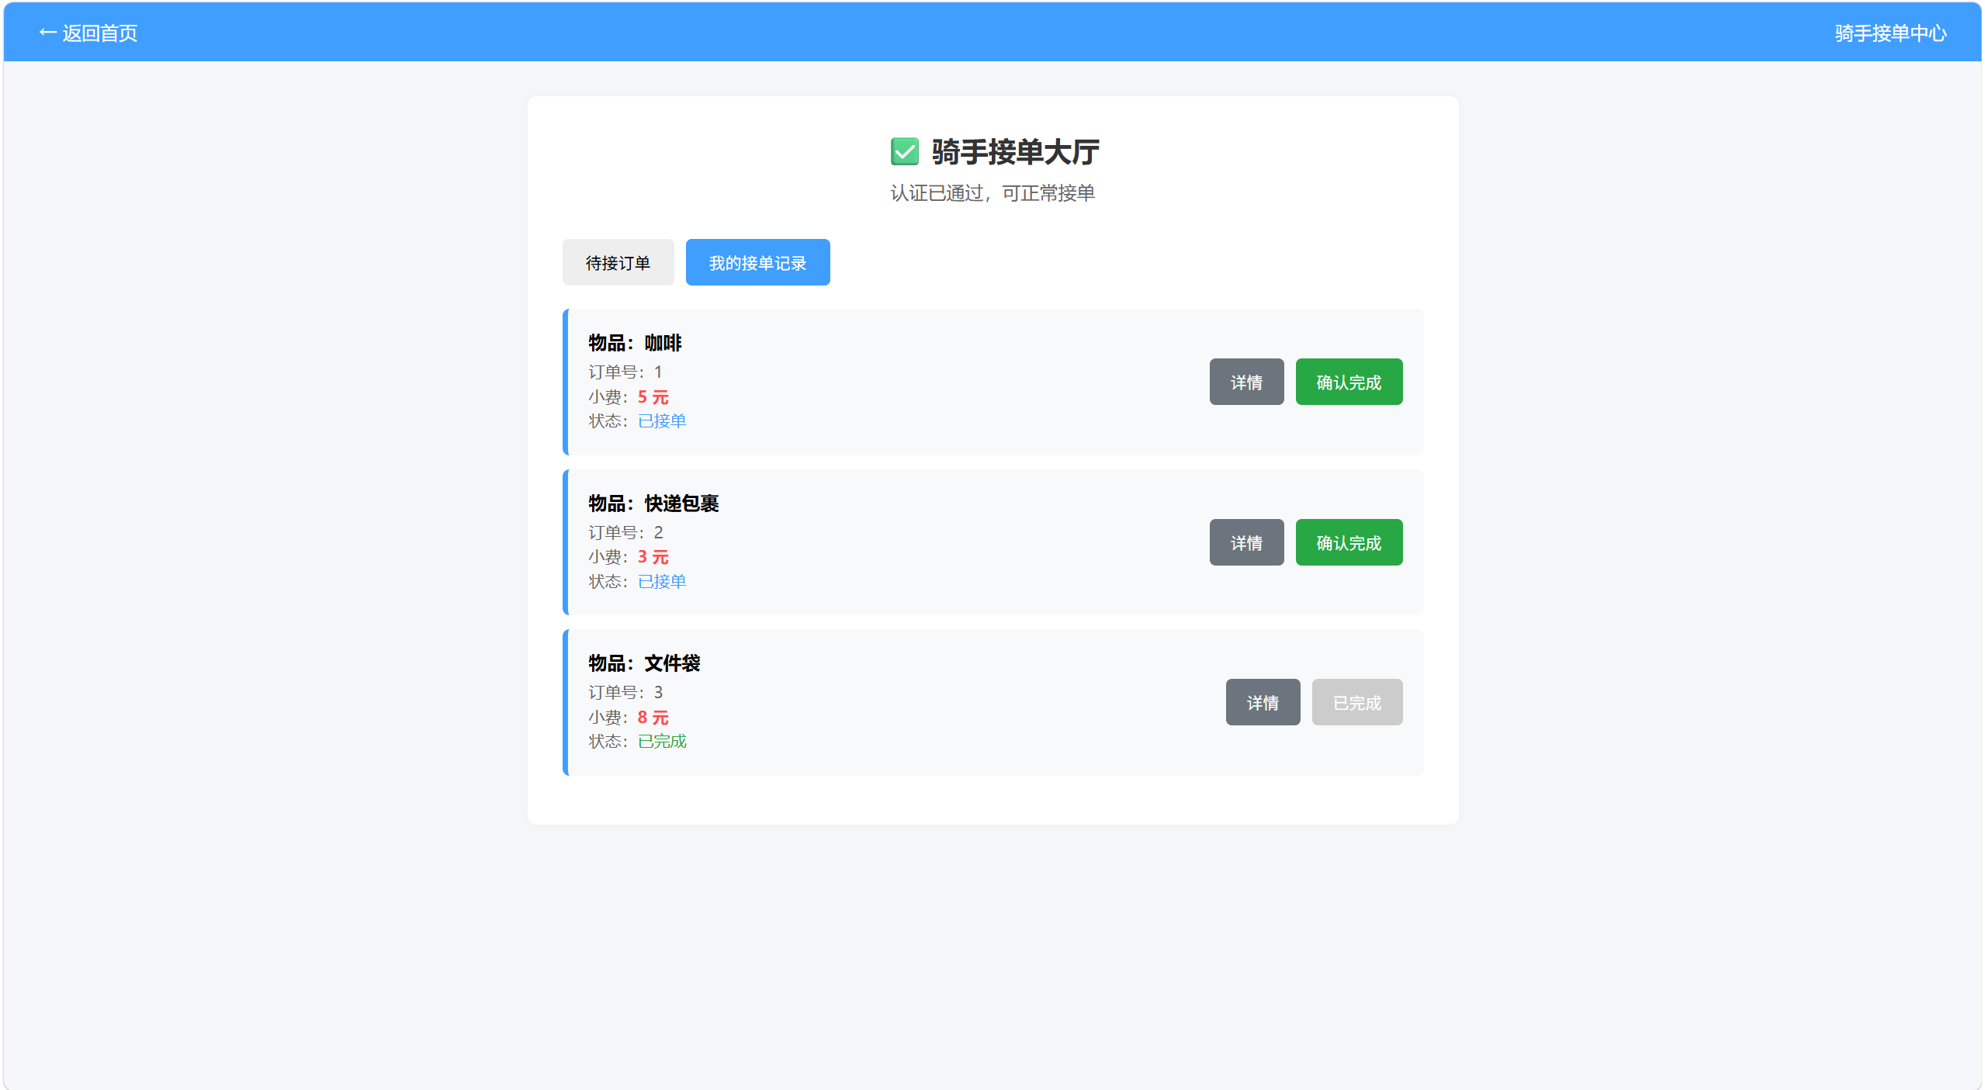
管理员后台界面，可操作各项管理内容
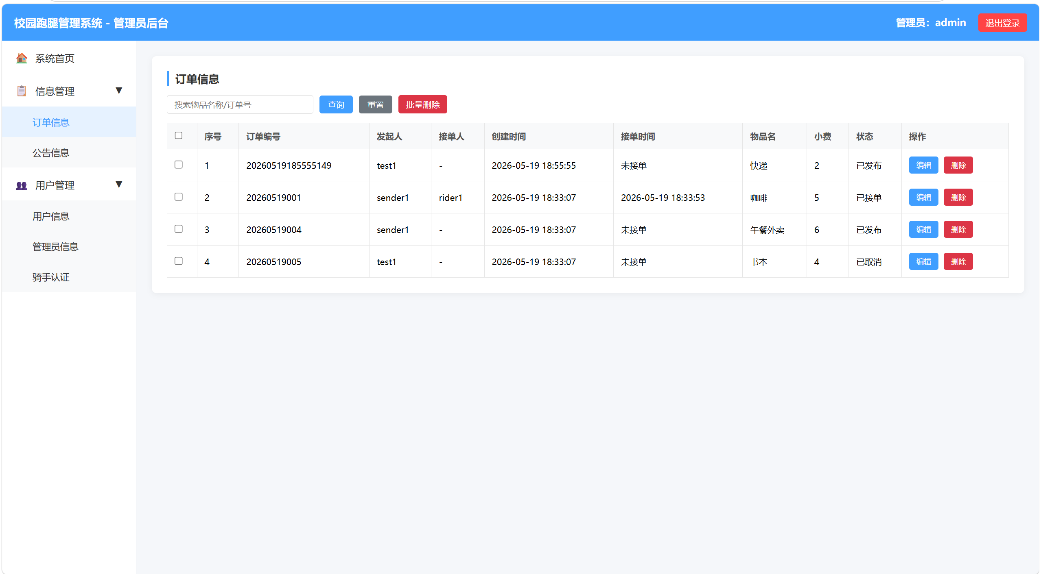
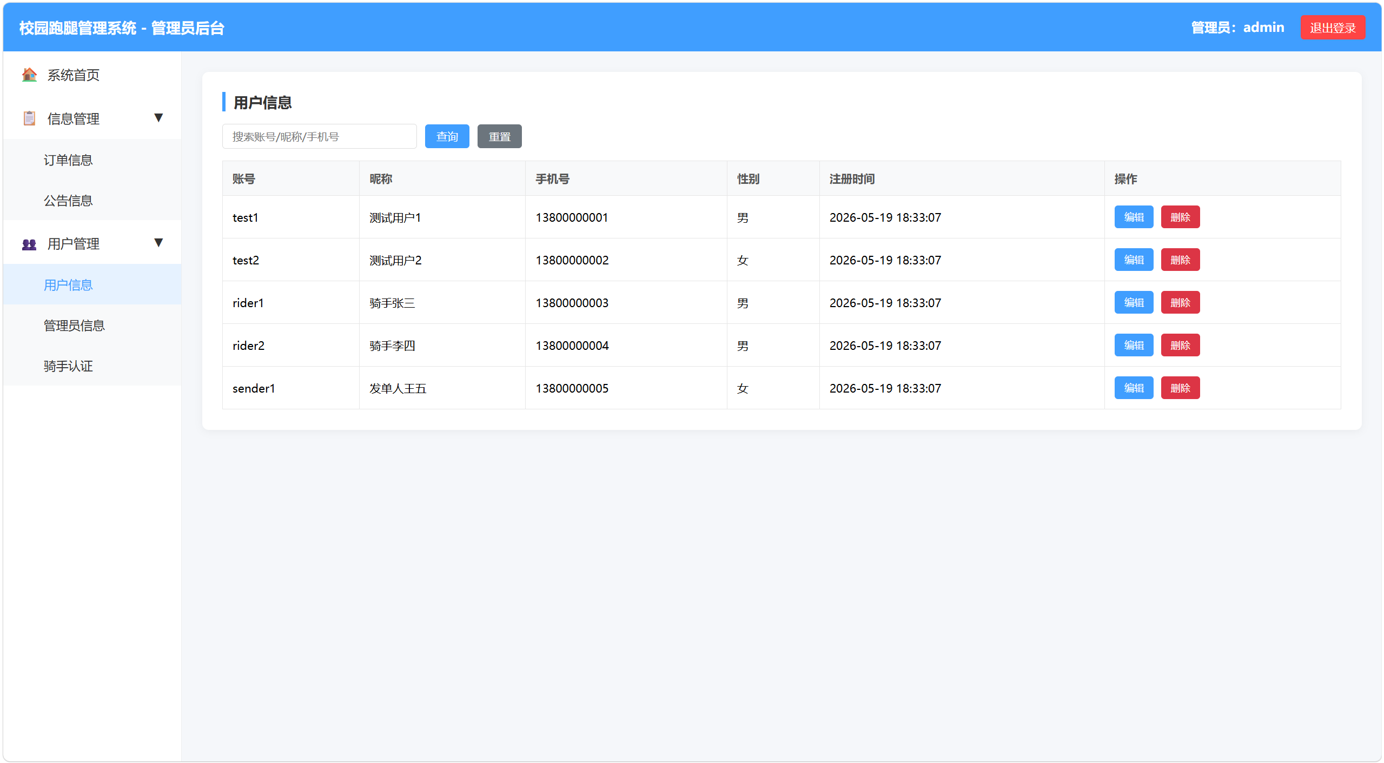
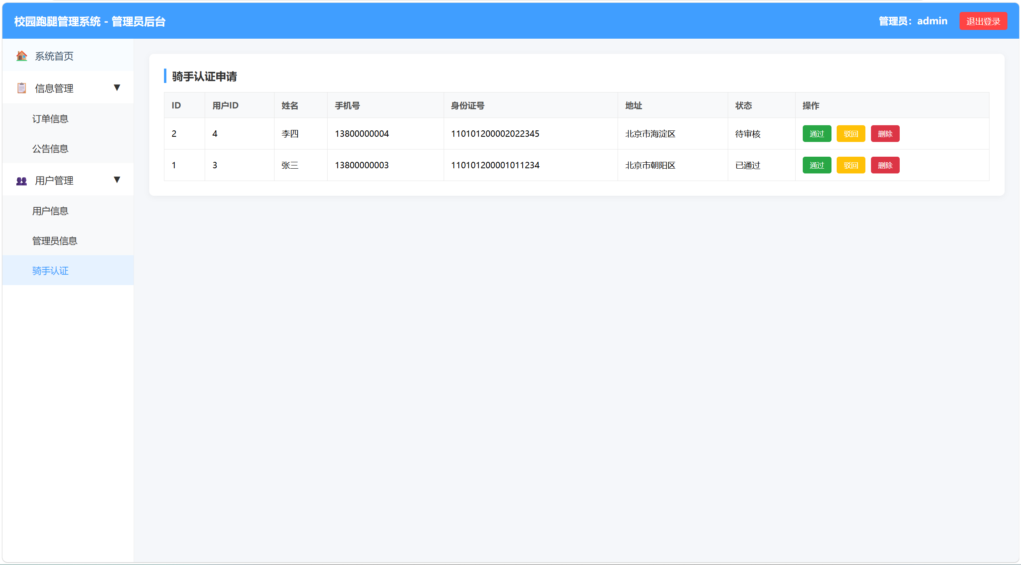
- 核心代码片段
后端代码片段
片段一：业务层分页查询（AdminServiceImpl.java）
说明：该方法位于 Service 层，负责管理员列表的分页查询和模糊搜索，体现了 MyBatis-Plus 无需手写 SQL 即可完成复杂查询。
ava
@Service
public class AdminServiceImpl extends ServiceImpl<AdminMapper, Admin>
implements IAdminService {
@Override
public Page<Admin> getAdminPage(int pageNum, int pageSize,
String username, String nickname) {
// 构建查询条件包装器
LambdaQueryWrapper<Admin> wrapper = new LambdaQueryWrapper<>();
// 按账号模糊搜索（若前端传了值）
wrapper.like(StringUtils.hasText(username), Admin::getUsername, username);
// 按姓名模糊搜索（若前端传了值）
wrapper.like(StringUtils.hasText(nickname), Admin::getNickname, nickname);
// 按创建时间倒序排列
wrapper.orderByDesc(Admin::getCreateTime);
// 创建分页对象，pageNum当前页，pageSize每页条数
Page<Admin> page = new Page<>(pageNum, pageSize);
return this.page(page, wrapper);
}
}

片段二：控制器层管理员接口（AdminController.java）
说明：该接口遵循 RESTful 风格，处理前端 GET 请求，调用 Service 获取分页数据，并返回统一 JSON 格式。
java
@RestController
@RequestMapping("/api/admin")
public class AdminController {
@Autowired
private IAdminService adminService;

@GetMapping("/list")
public Result<Page<Admin>> list(
@RequestParam(defaultValue = "1") Integer pageNum,
@RequestParam(defaultValue = "10") Integer pageSize,
@RequestParam(required = false) String username,
@RequestParam(required = false) String nickname) {
// 调用 Service 分页查询，并用统一返回类封装
Page<Admin> page = adminService.getAdminPage(pageNum, pageSize,
username, nickname);
return Result.success(page);
}
}

片段三：数据库连接与 MyBatis-Plus 配置（application.yml）
说明：该配置文件定义了后端项目连接 MySQL 数据库的参数，以及 MyBatis-Plus 的实体扫描和 SQL 日志输出，是项目启动的基础。
yaml
spring:
datasource:
driver-class-name: com.mysql.cj.jdbc.Driver
url: jdbc:mysql://localhost:3306/errandd?useSSL=false&serverTimezone=Asia/Shanghai&characterEncoding=UTF-8
username: root
password: 12345

mybatis-plus:
configuration:
log-impl: org.apache.ibatis.logging.stdout.StdOutImpl # 控制台打印SQL，调试用
type-aliases-package: com.example.errand3.entity # 实体类包路径

片段四：统一返回结果类 Result.java
说明：定义后端返回给前端的统一 JSON 格式，包含状态码、提示信息和数据体。

java
package com.example.errand3.common;

import lombok.Data;

@Data
public class Result<T> {
private int code; // 状态码：200成功，500失败
private String message; // 提示信息
private T data; // 返回数据

public Result() {}
public Result(int code, String message, T data) {
this.code = code; this.message = message; this.data = data;
}

public static <T> Result<T> success(T data) {
return new Result<>(200, "操作成功", data);
}
public static <T> Result<T> success() { return success(null); }
public static <T> Result<T> error(String msg) {
return new Result<>(500, msg, null);
}
}

片段五：订单分页查询 OrderInfoServiceImpl.java
说明：使用 MyBatis-Plus 的 LambdaQueryWrapper 构建条件，无需写 SQL 即可实现分页、模糊搜索和多条件筛选。

java
@Override
public Page<OrderInfo> getOrderPage(int pageNum, int pageSize,
String orderNo, String goodsName,
String status, Long senderId) {
LambdaQueryWrapper<OrderInfo> wrapper = new LambdaQueryWrapper<>();
// 按订单编号模糊搜索
wrapper.like(StringUtils.hasText(orderNo), OrderInfo::getOrderNo, orderNo);
// 按物品名称模糊搜索
wrapper.like(StringUtils.hasText(goodsName), OrderInfo::getGoodsName, goodsName);
// 按状态精确匹配
wrapper.eq(StringUtils.hasText(status), OrderInfo::getStatus, status);
// 按发起人ID精确匹配
wrapper.eq(senderId != null, OrderInfo::getSenderId, senderId);
// 按创建时间倒序排列
wrapper.orderByDesc(OrderInfo::getCreateTime);
// 执行分页查询
return this.page(new Page<>(pageNum, pageSize), wrapper);
}

片段六：登录接口（统一登录） AuthController.java
说明：先查管理员表，查不到再查用户表，返回角色信息，前端据此跳转不同页面。

java
@PostMapping("/login")
public Result<?> login(@RequestBody Map<String, String> params) {
String username = params.get("username");
String password = params.get("password");

// 1. 先查管理员表
LambdaQueryWrapper<Admin> adminWrapper = new LambdaQueryWrapper<>();
adminWrapper.eq(Admin::getUsername, username)
.select(Admin::getId, Admin::getUsername, Admin::getPassword,
Admin::getNickname, Admin::getRole);
Admin admin = adminService.getOne(adminWrapper);
if (admin != null) {
if (admin.getPassword().equals(password)) {
Map<String, Object> info = new HashMap<>();
info.put("id", admin.getId());
info.put("username", admin.getUsername());
info.put("nickname", admin.getNickname());
info.put("role", admin.getRole());
return Result.success(info);
} else { return Result.error("密码错误"); }
}

// 2. 再查普通用户表（显式包含密码字段）
LambdaQueryWrapper<User> userWrapper = new LambdaQueryWrapper<>();
userWrapper.eq(User::getUsername, username)
.select(User::getId, User::getUsername, User::getPassword,
User::getNickname, User::getGender);
User user = userService.getOne(userWrapper);
if (user != null) {
if (user.getPassword().equals(password)) {
Map<String, Object> info = new HashMap<>();
info.put("id", user.getId());
info.put("username", user.getUsername());
info.put("nickname", user.getNickname());
info.put("gender", user.getGender());
info.put("role", "USER");
return Result.success(info);
} else { return Result.error("密码错误"); }
}

return Result.error("账号不存在");
}

片段七：接单校验骑手认证 OrderInfoController.java
说明：修改订单时，如果传入 runnerId（即接单操作），先查询认证表，确认该用户已通过审核才允许接单。
java
@PutMapping
public Result<?> update(@RequestBody OrderInfo order) {
// 接单前校验骑手认证
if (order.getRunnerId() != null) {
LambdaQueryWrapper<Certification> certWrapper = new LambdaQueryWrapper<>();
certWrapper.eq(Certification::getUserId, order.getRunnerId())
.eq(Certification::getStatus, "通过");
Certification cert = certificationService.getOne(certWrapper);
if (cert == null) {
return Result.error("您尚未通过骑手认证，无法接单");
}
}

// 如果状态为"已接单"，自动填入接单时间
if ("已接单".equals(order.getStatus())) {
order.setAcceptTime(LocalDateTime.now());
}

orderService.updateById(order);
return Result.success();
}

片段八：跨域配置 CorsConfig.java
说明：允许前端在不同端口访问后端接口，解决浏览器同源策略限制。

java
@Configuration
public class CorsConfig {
@Bean
public CorsFilter corsFilter() {
CorsConfiguration config = new CorsConfiguration();
config.addAllowedOriginPattern("*"); // 允许所有来源
config.addAllowedMethod("*"); // 允许所有HTTP方法
config.addAllowedHeader("*"); // 允许所有请求头
config.setAllowCredentials(true); // 允许携带凭证
UrlBasedCorsConfigurationSource source = new UrlBasedCorsConfigurationSource();
source.registerCorsConfiguration("/**", config);
return new CorsFilter(source);
}
}

前端代码片段

片段一
订单列表渲染与状态控制（骑手接单页）// 渲染订单列表，根据状态自动控制按钮

function renderMyOrders(list) {
let html = "";
list.forEach(o => {
// 直接读取后端状态
let orderStatus = o.state || o.status || "未知状态";
let tipColor = orderStatus === "已完成" ? "#28a745" : "#409eff";

// 动态生成按钮：接单/完成/禁用
let finishBtn = "";
if (orderStatus === "已接单") {
finishBtn = `<button class="btn-finish" onclick="finishOrder(${o.id})">确认完成</button>`;
} else if (orderStatus === "已完成") {
finishBtn = `<button class="btn-finish" disabled>已完成</button>`;
}

html += `
<div class="order-card">
<div class="info-left">
<h4>物品：${o.goodsName}</h4>
<p>订单号：${o.id}</p>
<p>小费：<span class="tip">${o.tip} 元</span></p>
<p>状态：<span style="color:${tipColor}">${orderStatus}</span></p>
</div>
<div class="btn-group">
<button class="btn-detail" onclick="showOrderDetail(${o.id})">详情</button>
${finishBtn}
</div>
</div>`;
});
document.getElementById("myOrderList").innerHTML = html;
}

片段二
订单状态更新（接单 / 完成）// 骑手接单接口请求

function takeOrder(orderId) {
if (!confirm("确定要接此订单吗？")) return;

// 标记本地已接单，防止重复请求
takenOrderIds.add(orderId);
const btn = document.getElementById(`takeBtn-${orderId}`);
if (btn) {
btn.disabled = true;
btn.innerText = "接单中...";
}

// 发送PUT请求更新订单状态
fetch(baseUrl + "/api/order", {
method: "PUT",
headers: { "Content-Type": "application/json" },
body: JSON.stringify({
id: orderId,
runner_id: user.id,
state: "已接单"
})
})
.then(res => res.json())
.then(res => {
alert("接单成功！");
loadAllOrders();
loadMyTakeOrders();
});
}

// 订单完成接口请求
function finishOrder(orderId) {
if (!confirm("确认订单已完成？")) return;
fetch(baseUrl + "/api/order", {
method: "PUT",
headers: { "Content-Type": "application/json" },
body: JSON.stringify({
id: orderId,
state: "已完成"
})
})
.then(res => res.json())
.then(res => {
alert("订单已完成！");
loadMyTakeOrders();
});
}// 骑手接单接口请求
function takeOrder(orderId) {
if (!confirm("确定要接此订单吗？")) return;

// 标记本地已接单，防止重复请求
takenOrderIds.add(orderId);
const btn = document.getElementById(`takeBtn-${orderId}`);
if (btn) {
btn.disabled = true;
btn.innerText = "接单中...";
}

// 发送PUT请求更新订单状态
fetch(baseUrl + "/api/order", {
method: "PUT",
headers: { "Content-Type": "application/json" },
body: JSON.stringify({
id: orderId,
runner_id: user.id,
state: "已接单"
})
})
.then(res => res.json())
.then(res => {
alert("接单成功！");
loadAllOrders();
loadMyTakeOrders();
});
}

// 订单完成接口请求
function finishOrder(orderId) {
if (!confirm("确认订单已完成？")) return;
fetch(baseUrl + "/api/order", {
method: "PUT",
headers: { "Content-Type": "application/json" },
body: JSON.stringify({
id: orderId,
state: "已完成"
})
})
.then(res => res.json())
.then(res => {
alert("订单已完成！");
loadMyTakeOrders();
});
}
五、系统测试
- 测试方案
a.测试目的：
全面检测校园跑腿系统各项业务功能是否正常运行，验证用户下单、跑腿员接单、订单流转等核心流程是否通顺，排查系统使用过程中的错误与漏洞，确保系统稳定流畅，满足校园日常跑腿服务使用需求。
b.测试人员：
测试成员
c.测试环境：
操作系统 Windows；运行环境项目本地启动环境；数据库 MySQL；测试浏览器主流网页浏览器；网络环境正常局域网、校园网络
d.测试范围：
用户端：注册登录、个人信息管理、发布跑腿订单、订单查看、订单取消、确认收货
跑腿员端：账号登录、订单浏览、订单接单、配送完成、收益查看
核心业务：完整下单-接单-配送-完成全业务流程
基础功能：页面跳转、信息录入、操作提示、数据加载
e.非测试范围：
高并发压力测试、大型服务器性能测试
真实线上支付转账功能测试
系统底层代码优化与架构优化
页面外观精细化美化调试
f.主要测试内容：
登录注册测试
用户下单功能测试
订单管理测试
跑腿员功能测试
全流程业务测试
个人中心测试
异常场景测试
g.测试方法：
采用手工黑盒测试，模拟真实师生使用场景，手动操作系统所有功能，逐项记录使用情况、功能问题与系统异常。
h.测试流程：
熟悉系统整体功能与业务逻辑
分模块逐项开展单项功能测试
完成整体业务流程联合测试
记录测试问题、BUG与异常情况
提交问题交由开发人员修复
问题修复完成后进行复测验证
汇总整理所有测试资料完成测试
i.测试用例
登录注册模块
用例编号 | 测试功能 | 前置条件 | 测试步骤 | 预期结果
LOG001 | 正确账号密码登录 | 已注册普通用户账号 | 进入系统登录页面；输入正确账号、密码；点击登录按钮 | 登录成功，跳转系统首页
LOG002 | 错误账号登录 | 无 | 输入不存在账号；输入任意密码登录 | 系统提示账号不存在
LOG003 | 错误密码登录 | 拥有合法账号 | 输入正确账号；输入错误密码登录 | 系统提示密码输入错误
REG001 | 普通用户注册 | 无 | 打开注册页面；填写完整个人信息；提交注册信息 | 注册成功，自动跳转登录页
REG002 | 跑腿员身份注册 | 无 | 进入注册界面；选择跑腿员身份；填写信息完成注册 | 注册成功，身份标识为跑腿员

用户发布订单模块
用例编号 | 测试功能 | 前置条件 | 测试步骤 | 预期结果
ORDER001 | 正常发布跑腿订单 | 普通用户已登录系统 | 进入发布订单页面；填写取件地址、送达地址、物品信息、跑腿酬金；提交订单 | 订单发布成功，状态为待接单
ORDER002 | 空表单提交订单 | 用户已登录 | 不填写任何信息直接提交订单 | 系统提示必填项不能为空，禁止提交
ORDER003 | 取消未接单订单 | 存在待接单订单 | 进入个人发布订单列表；选中订单点击取消 | 订单状态变更为已取消
ORDER004 | 查看个人发布订单 | 已发布多条订单 | 点击我的发布订单选项 | 展示本人所有发布订单及状态

跑腿员接单模块
用例编号 | 测试功能 | 前置条件 | 测试步骤 | 预期结果
TAKE001 | 查看公共订单列表 | 跑腿员账号登录 | 进入接单大厅页面 | 展示平台所有待接单订单
TAKE002 | 成功认领订单 | 平台存在待接单订单 | 选择意向订单；点击接单并确认 | 订单状态改为已接单
TAKE003 | 重复接单测试 | 订单已被他人接单 | 其他跑腿员点击已被接订单 | 无法接单，提示订单已被认领
TAKE004 | 更新订单配送状态 | 已成功接单 | 跑腿员修改订单为已取件、配送中 | 订单状态实时同步更新
TAKE005 | 订单完成确认 | 物品已送达目的地 | 发布用户确认收货完成 | 订单状态变更为已完成

权限控制测试
用例编号 | 测试功能 | 前置条件 | 测试步骤 | 预期结果
AUTH001 | 未登录访问系统首页 | 未登录任何账号 | 直接输入网址访问系统主页 | 强制跳转登录页面
AUTH002 | 普通用户访问接单页面 | 普通用户登录 | 点击跑腿接单功能入口 | 无访问权限，禁止进入
AUTH003 | 跑腿员发布需求订单 | 跑腿员账号登录 | 进入订单发布页面发布订单 | 可正常发布用户需求订单

异常数据测试
用例编号 | 测试功能 | 前置条件 | 测试步骤 | 预期结果
ERR001 | 填写负数跑腿酬金 | 用户发布订单 | 酬金栏填写负数金额提交 | 拦截提交，提示金额输入非法
ERR002 | 超长备注信息提交 | 用户发布订单 | 备注栏输入大量文字内容 | 系统限制字数，可正常提交

- 测试结果
整体测试结论
本次完成系统全部既定测试范围内容，系统绝大多数基础功能与核心跑腿业务均可正常使用，页面跳转、信息录入、数据存储、订单状态流转基本稳定，错误操作具备对应提示提醒，未出现系统崩溃、大面积功能失效等严重问题。现存少量轻微功能瑕疵与数据显示问题，待开发优化修复后，系统可满足校园跑腿日常使用需求。
各模块详细测试结果
4.1 登录注册测试结果
- 正常账号密码可顺利登录系统，跳转对应功能首页，运行正常
- 新用户填写完整注册信息可成功提交注册，账号创建生效
- 输入错误账号、错误密码时，系统弹出清晰错误提示，无法登录
- 退出登录功能可正常使用，成功退回登录页面
- 未登录状态无法进入下单、接单等核心功能页面，权限拦截有效
测试结果：全部功能通过测试
4.2 用户下单功能测试结果
- 完整填写取件地址、收货地址、物品信息、跑腿费用后，可成功发布跑腿订单
- 空白信息、必填项未填写时，系统进行拦截并弹窗提醒补充内容
- 违规文字、无效内容无法提交发布，表单校验生效
- 订单发布成功后可实时展示在平台待接单区域
测试结果：下单功能整体运行正常，符合使用要求
4.3 订单管理测试结果
- 用户可正常查看个人名下所有已发布订单
- 待接单、已接单、已完成订单分类清晰，展示区分准确
- 处于待接单状态的订单，用户可一键正常取消订单
- 已被接单订单限制取消操作，界面做出对应提示
- 订单状态变更后列表实时刷新更新，无状态延迟
测试结果：订单管理功能测试通过
4.4 跑腿员功能测试结果
- 跑腿员专属账号可正常登录，直接进入接单操作界面
- 能够浏览平台内所有未被接单的跑腿订单，订单信息展示完整
- 点击接单可成功承接订单，订单状态同步发生变更
- 完成配送操作后可提交完成订单，流程操作顺畅
- 跑腿员个人页面可正常查看接单记录
测试结果：跑腿员接单配送基础功能运行正常
4.5 全流程业务测试结果
完整走完用户发布订单—跑腿员接单—跑腿员配送服务—用户确认收货完成订单整套业务流程，订单每一个阶段状态切换正常，前后端数据同步一致，两端用户查看订单信息无偏差，整体业务流转通顺无卡顿。
测试结果：全业务流程测试顺利通过
4.6 异常场景测试结果
- 未登录用户被限制使用所有核心业务功能，跳转登录页面
- 短时间重复提交订单，系统不会生成重复无效数据
- 页面刷新、重新进入系统后，已保存订单数据、个人信息均可正常保留
- 非法操作、逆向操作均被系统拦截，不会引发程序异常
测试结果：异常场景防护机制生效，测试达标
- 问题与改进
测试发现问题汇总
- 极少数情况下订单状态刷新存在轻微延迟，两端显示不同步
- 跑腿员收益统计偶尔出现数据统计不全现象
- 部分页面操作提示文字简洁度不足，提示指引不够直观
- 部分输入框字符长度限制未完全完善，可输入过长无效内容
问题优化建议
- 优化订单状态实时同步机制，缩短状态更新延迟时间
- 核对收益统计计算逻辑，保证每笔完成订单收益正常录入
- 简化操作弹窗提示文案，让用户快速明白操作规范
- 统一所有输入表单字符长度限制，规范信息填写格式
- 优化页面加载速度，提升整体操作流畅度
测试最终总结
经过多轮手工实操测试，校园跑腿系统整体功能完善，核心跑腿服务业务流程成熟稳定，能够实现校园内代取快递、代买物品、校园代办等基础跑腿服务需求，适配在校师生日常使用场景。现存问题均为轻微优化类问题，无致命BUG与重大功能漏洞，在完成上述问题修改优化后，系统运行稳定性、实用性将进一步提升，可正式投入校园日常试用与使用。
六、用户手册
- 安装部署说明
本系统目前部署在校园网内的开发主机上，访问方式如下：
设备已连接校园网（包括有线网络或校园Wi-Fi）。
使用主流浏览器（推荐 Chrome、Edge等）。
访问步骤：
1. 确保设备已接入校园网。
2. 打开浏览器，在地址栏输入系统访问网址：http://172.25.190.109:8848/校园快递代取/
3. 按回车键即可进入系统首页。
若无法访问，请检查网络是否为校园网，或联系项目组确认服务器是否正常运行。
- 操作指南
2.1 注册与登录
注册
- 访问系统首页，点击左上角“注册”按钮。
- 填写学号/账号、姓名、手机号、密码等信息。
- 点击“注册”提交，系统提示注册成功，自动跳转至登录页。
登录
- 在登录页输入账号（学号）和密码。
- 点击“登录”，根据身份进入对应的主页。
2.2 申请成为跑腿员
- 普通用户登录后，进入首页。
- 点击左上角“骑手认证”，填写姓名、联系电话等信息。
- 提交申请，等待管理员审核。
- 审核通过后即可拥有骑手身份权限。
2.3 普通用户：发布订单
- 登录普通用户账号，进入“发布跑腿”页面。
- 填写以下信息：
取货地址（如：一号宿舍楼）
送货地址（如：学校大门口）
物品名称（如：快递、外卖、文件）
物品描述（详细说明取件/送件要求）
物品类型（如：文件、快递、餐饮）
小费(元)（如 5.0）
- 点击“发布订单”。
- 发布成功后，订单出现在“我的订单”列表中，状态为“待接单”，在被接单之前可选“取消订单”。
- 骑手接单后状态更新为“已接单”。
- 骑手送达后状态更新为“已完成”。
2.4 跑腿员：接单与更新进度
浏览未接订单
- 登录跑腿员账号，进入“骑手中心”。
- 可以点击“待接订单”查看所有待接单的订单列表，点击“详情”查看订单详情。
接单
- 选择意向订单，点击“立即接单”。
- 确认接单后，订单状态变为“已接单”，该订单从大厅消失且其他跑腿员无法再接。
- 更新订单进度
- 跑腿员可在“我的接单记录”列表中找到已接订单。
- 根据实际配送阶段更新状态（例如“已接单”“已完成”）。
- 状态更新后，发布订单的用户端同步可见。
2.5 管理员后台功能
- 信息管理：
订单信息：可查询、编辑、删除所有订单。
公告信息：可查看、编辑、删除系统公告。
- 用户管理
用户信息：可查看用户列表，可编辑、删除账号。
管理员信息：可查询、编辑、删除管理员账号。
骑手认证：可处理骑手申请，可以通过、驳回、删除。
2.6 退出登录
任何角色用户点击“退出”，即可安全退出系统，返回登录页。

七、项目总结
- 成果总结
本项目已按需求完成校园快递跑腿系统的开发，实现了用户、骑手、管理员三类角色的核心功能：
用户端：可发布跑腿订单、查看 / 取消订单、申请成为骑手；
骑手端：可接单、查看订单详情、标记订单完成；
管理员端：可管理用户、订单、公告和骑手认证申请。
系统前后端接口适配正常，核心业务流程跑通，界面交互和状态更新均符合预期，满足校园场景下的快递代取、跑腿代办需求。
- 不足与改进方向
功能层面：缺少订单评价、消息通知、订单超时自动取消、地图导航取送地址等进阶功能，用户体验和业务完整性有待提升；
技术层面：未实现用户权限精细化控制、接口异常处理和请求重试机制，部分场景下状态同步存在延迟；
后续优化方向：可引入 WebSocket 实现实时订单状态推送，增加订单评价和积分体系，完善异常处理和日志记录，提升系统的稳定性和可扩展性。
- 成员分工表
姓名 | 班级 | 学号 | git账号 | 主要任务
蒋奕婷 | 计算机科学与技术4班 | 202405567328 | miku0831-01 | 组长、项目统筹、文档撰写、汇报
唐雪凝 | 计算机科学与技术4班 | 202405567326 | ttxnn46 | 前端页面开发、调用API
周文瑶 | 计算机科学与技术4班 | 202405567303 | oowzdl | 后端接口、业务逻辑
宁钰莹 | 计算机科学与技术4班 | 202405567325 | ning413 | 数据库设计、测试

- Git提交记录
所有提交记录均可通过以下链接查看，包含每次修改的增量内容、提交时间及提交说明，可完整追溯开发过程：
https://github.com/30CampusExpress/campus-express/commits/main/
附录
- 参考资料
技术官方文档：Spring Boot、MyBatis-Plus、Vue 3 等
开发工具官网：IntelliJ IDEA、VS Code 等
在线资源教程：https://www.bilibili.com/video/BV1uFPCeqEg1?buvid=XUD607EDA7623E3C7629A3E87510833BE913F&from_spmid=main.my-history.0.0&is_story_h5=false&mid=3z9vRRH5adXOD93Ghz6wBg%3D%3D&plat_id=116&share_from=ugc&share_medium=android&share_plat=android&share_session_id=c7c9adc1-35a5-408b-acb3-2b7f03ce6a41&share_source=QQ&share_tag=s_i&spmid=united.player-video-detail.0.0&timestamp=1777973157&unique_k=vXvOn26&up_id=1522082998

- 源代码仓库链接
https://github.com/30CampusExpress/campus-express
- 其他补充材料
项目计划书、报告ppt等

